**选课学习操作指引**

本次选课在课程平台上进行，每位同学限选《批创思维导论》和《创新思维训练》两门课程。选课后，即可开始学习。学习过程中一旦出现作弊行为将被标记不良记录，不良记录无法清除，学习记录将报给学校教务处，且以后不能继续修读网络课程学分，请同学们认真对待。

平台选课操作步骤如下：

1. 打开平台网址（nfu.benke.chaoxing.com），点击登录，选择单位以后用学号及初始密码123456（以前登录过的用原密码即可）进行登录。
2. 点击【添加课程】进入自选课程页面：

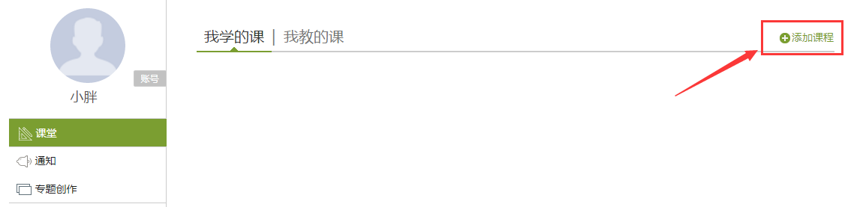

1. 浏览课程（可点击课程封面查看详情）：

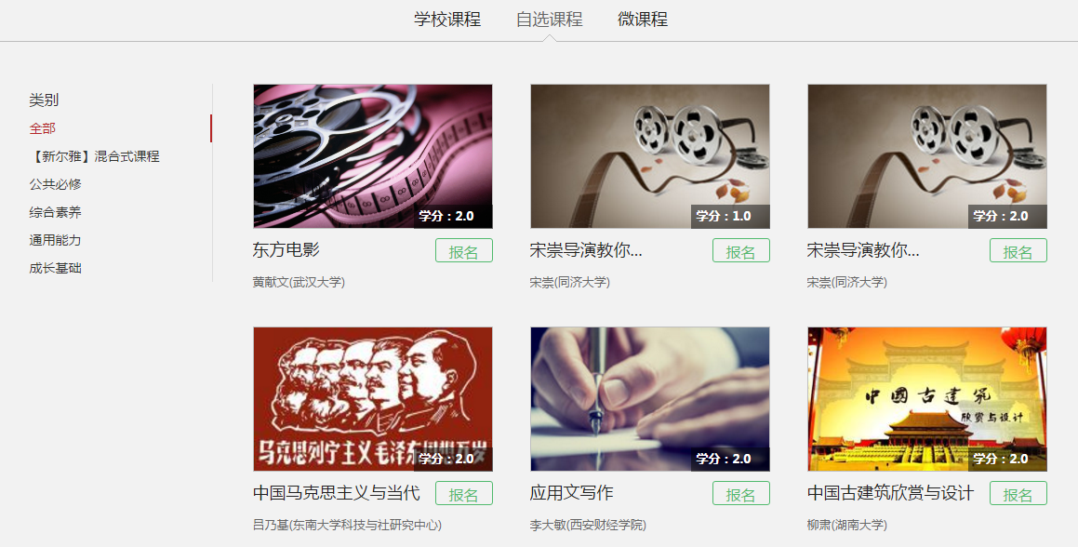

1. 确认后点击【报名】即可完成选课。
2. 选课后点击课程卡片进入课程。

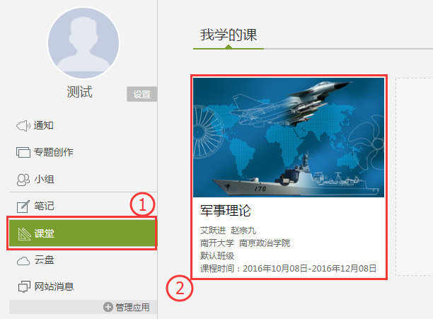

1. 进入课程详细页面后，点击待完成的章节即可开始学习。学习完以后，点击右上角的“考试”按钮可以进行考试。

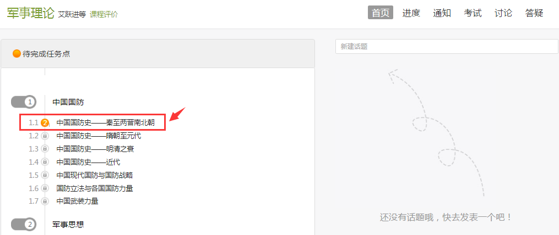

1. 点击章节名称后，页面跳转至课程的学习页面，如图：

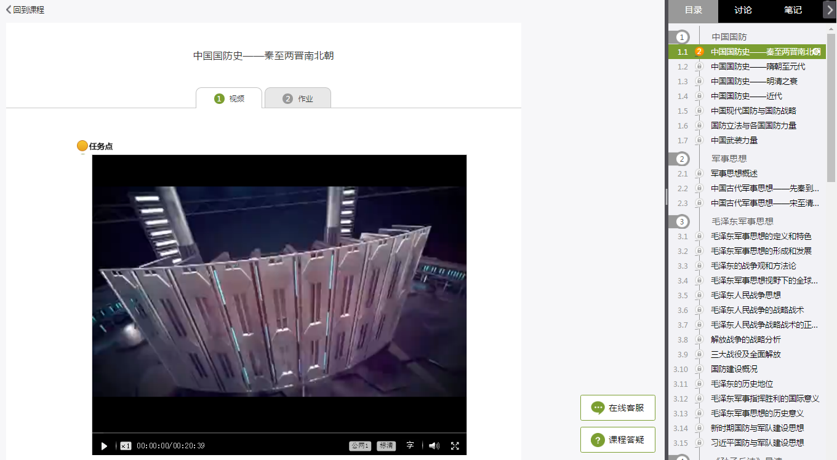

学生在上图所示页面中，除可继续观看视频外，还可进行以下几项操作：

* **公网标清与本地标清切换**

学生在观看视频时，可进行本地标清与公网标清的播放线路的切换。

* **章节测验**

学生观看完视频后，点击“测验”，完成相应章节的测试题，可“暂时保存”和“提交”。

* **在线客服**

如遇平台功能性问题，请点击在线客服进行咨询。

* **课程答疑**

如遇课程知识性问题，请点击课程答疑进行提问。

**如何利用手机端进行学习**

1、用微信扫一扫右侧二维码，或用手机浏览器打开<http://app.chaoxing.com> ，下载安装学习通app。

2、安装打开后点击左上角头像进行登录，登录时请使用手机号码获取验证码直接登录，登录后再点击头像进入绑定学号。

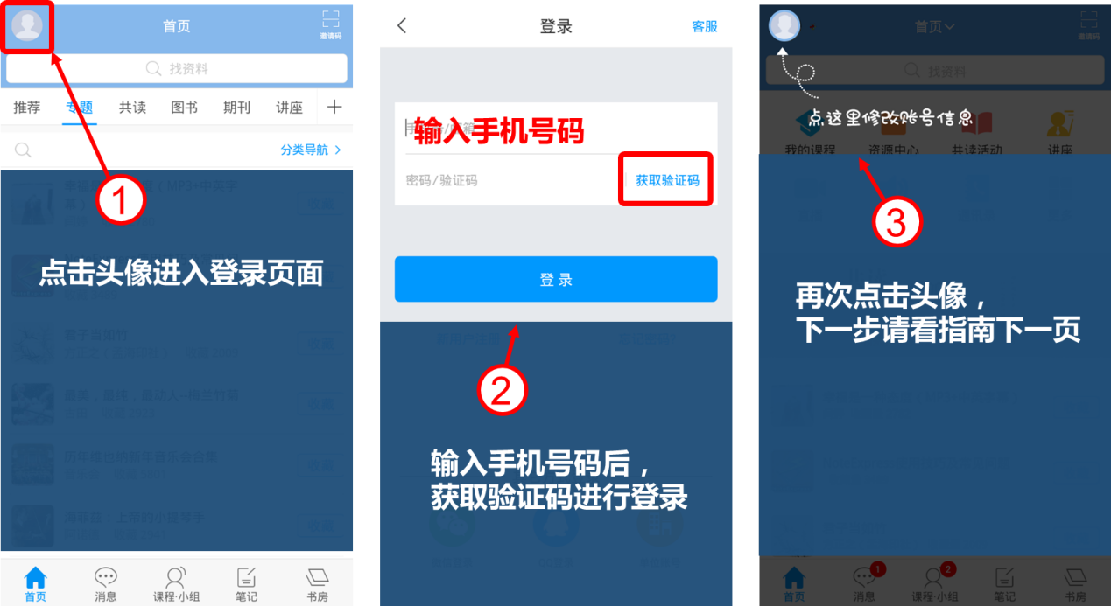

3、绑定操作如下：

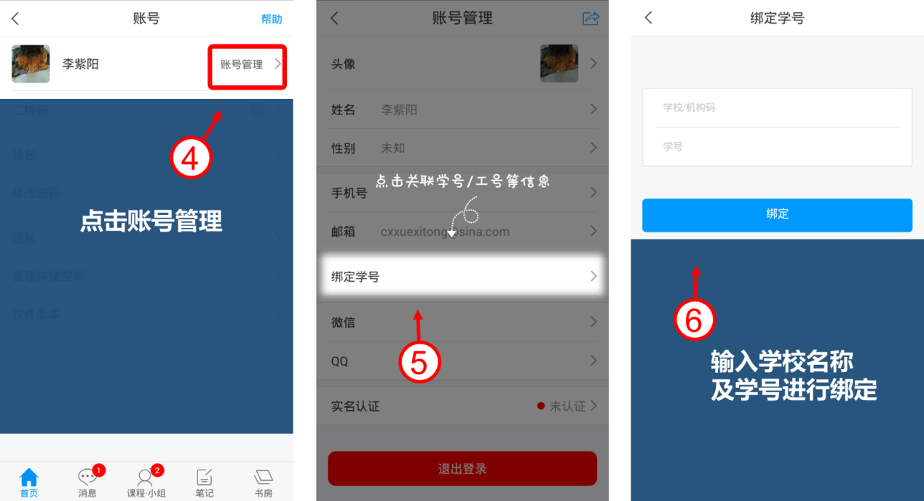

4、绑定后在首页点课程，即可进入所学课程，点击章节开始学习。考试也可以用手机进行。有疑问可咨询在线客服（首页点自己头像，右上角有在线客服）。

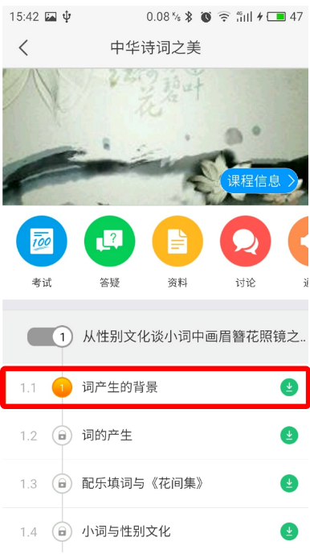 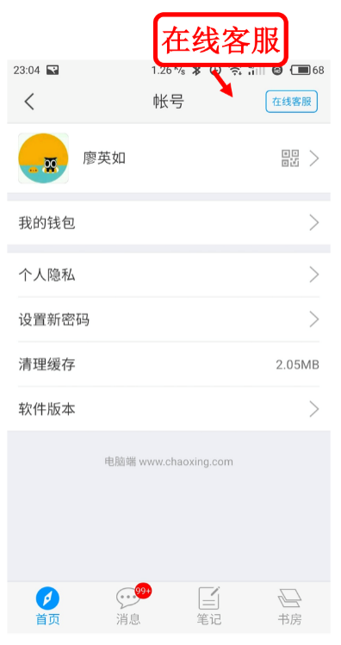

## 如何查看课程考核标准

在课程页面当中点击进入“进度”板块，就可以看到课程的考核标准及目前的学习进度：

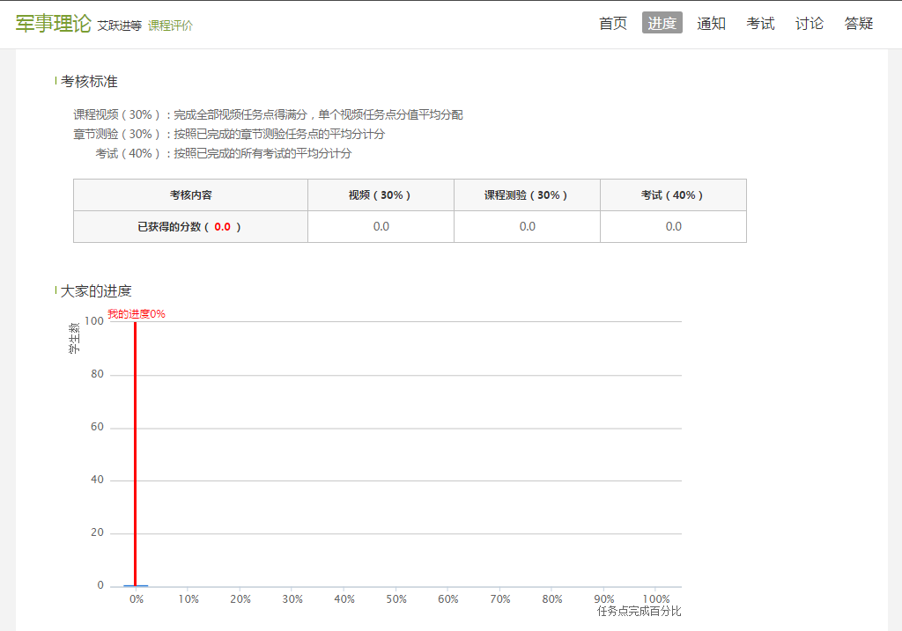

手机端是在课程封面右下角的“课程信息”当中。

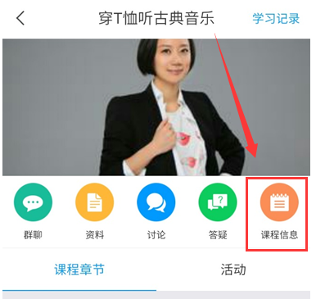

## 再次提示：如何寻找帮助

若在学习时遇到平台操作性的问题，可以找在线客服帮忙：

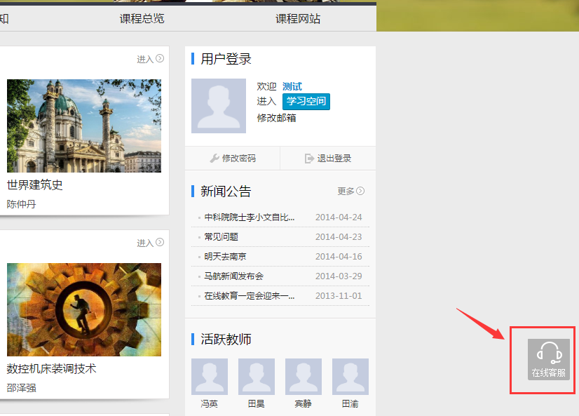

若对课程内容有疑问，可以在课程答疑区进行提问：

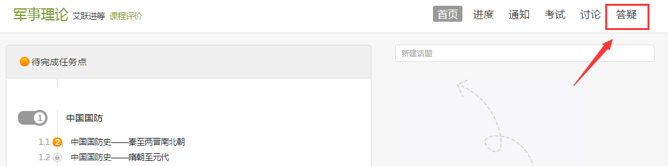

课程学习页面当中也有在线客服及课程答疑的链接：

